  RUMAH SAKIT  SUKA SEHAT |  | STANDARD OPERATING PROCEDURE (SOP)  SISTEM INFORMASI MANAJEMEN RUMAH SAKIT
BILLING & ASURANSI
MODUL 11 SIMRS
 |  | No. Dokumen : SOP/SIMRS/011/2026 | No. Revisi : 00
 |  | Tanggal Terbit : 11 November 2026 | Halaman : 1 dari 4
Ditetapkan oleh  Direktur Utama RS Suka Sehat, |  | (______________________________)  Direktur Utama RS Suka Sehat
PENGERTIAN | Prosedur penyusunan tagihan pasien secara otomatis dari layanan kunjungan (administrasi, konsultasi, laboratorium, radiologi, obat, tindakan, kamar), verifikasi penjamin, perhitungan porsi asuransi/BPJS dan porsi pasien, penerimaan pembayaran, pengajuan klaim, hingga finalisasi dan cetak invoice.
TUJUAN | 1. Menjamin tagihan akurat dan sesuai layanan yang diterima pasien.  2. Mempercepat proses pembayaran dan klaim asuransi/BPJS.  3. Menyediakan rekapitulasi penerimaan yang dapat diaudit.
KEBIJAKAN & REGULASI | 1. Permenkes No. 3 Tahun 2023 tentang Standar Tarif Pelayanan Kesehatan JKN  2. UU No. 27 Tahun 2022 tentang Pelindungan Data Pribadi (UU PDP)  3. SK Direktur RS Suka Sehat tentang Penyelenggaraan SIMRS & Hak Akses Data
HAK AKSES / ROLE (RBAC) | • Kasir (role: kasir)
SARANA & PRASARANA | Hardware: Workstation PC/Laptop, jaringan LAN RS, printer, mesin EDC, printer struk/invoice  Software: Web browser (Chrome/Edge), Web server Apache + PHP 8 (XAMPP), database MySQL/MariaDB (phpMyAdmin), sesi login dengan proteksi CSRF
REFERENSI | 1. PermenPAN-RB No. 35 Tahun 2012 tentang Pedoman Penyusunan SOP Administrasi Pemerintahan  2. Panduan UI SIMRS & Template SOP SIMRS (dokumen mata kuliah)  3. Kode sumber SIMRS RS Suka Sehat (folder pages/ & modules/) dan skema database simrs_suka_sehat.sql
UNIT TERKAIT | Rawat Jalan, Rawat Inap, IGD, Farmasi, Laboratorium, Radiologi, Reporting.
PROSEDUR | A. Penyusunan Tagihan  1. Pasien/keluarga datang ke kasir setelah pelayanan selesai.  2. Kasir memilih kunjungan; sistem menyusun rincian tagihan otomatis dari layanan yang diterima.  3. Kasir menambah/menghapus item tambahan dan memberi diskon bila ada; sistem menghitung ulang total.  B. Verifikasi Penjamin  4. Kasir memverifikasi penjamin (Umum, BPJS, Asuransi) beserta nomor kartu, polis, dan masa berlaku. Jika TIDAK valid, MAKA perbaiki data penjamin.  5. Sistem menghitung tanggungan penjamin (Umum 0%, BPJS 100%, asuransi sesuai plafon) dan sisa yang dibayar pasien.  C. Pembayaran, Klaim & Finalisasi  6. Kasir menerima pembayaran (tunai, debit, kredit, transfer, QRIS) setelah konfirmasi pada modal.  7. Untuk pasien berpenjamin, kasir mengajukan klaim dan memperbarui status klaim.  8. Kasir memfinalisasi tagihan (lunas/klaim) dan mencetak invoice/kuitansi.  9. Pasien menerima invoice dan kuitansi pembayaran.

DIAGRAM ALUR
No | Aktivitas | PELAKSANA |  |  | Logika Sistem / Kelengkapan
No | Aktivitas | Pasien | Kasir | Sistem SIMRS | Logika Sistem / Kelengkapan
1 | Datang ke kasir |  |  |  | Kunjungan berstatus selesai
2 | Buat rincian tagihan |  |  |  | bil_items(): INSERT invoices, invoice_items (administrasi, konsultasi, lab, radiologi, obat, tindakan, kamar)
3 | Koreksi item & diskon |  |  |  | item_add / item_del / discount; bil_recalc()
4 | Verifikasi penjamin |  |   Ya → langkah 5  Tidak → langkah 5 |  | UPDATE invoices SET insurer_id, insurance_number, policy_no, valid_until, verified=1  Decision: Penjamin valid?
5 | Hitung porsi penjamin |  |  |  | insurance_cover, patient_pay
6 | Terima pembayaran |  |  |  | INSERT INTO payments (amount, method, cashier_id)
7 | Ajukan klaim (bila dijamin) |  |  |  | INSERT insurance_claims (claim_no='KLM-...', status='diajukan'); UPDATE status
8 | Finalisasi & cetak invoice |  |  |  | UPDATE invoices SET status='lunas'|'klaim', paid_at; window.print()
9 | Terima invoice/kuitansi |  |  |  | Dokumen invoice
Terminator: mulai/selesai | Process/Activity | Decision |   Off-Page Connector | Document (cetak/berkas)

RIWAYAT PERUBAHAN DOKUMEN
No. Revisi | Tanggal | Ringkasan Perubahan | Dilakukan Oleh
00 | 11/11/2026 | Penerbitan awal SOP sesuai implementasi SIMRS terintegrasi berbasis database MySQL. | Tim SIMRS (PIC modul: Sharon)
01

LAMPIRAN — DIAGRAM UML (hasil konversi SOP)
Sumber diagram yang dapat diedit: docs/UML/11_Billing_Asuransi.drawio (buka di app.diagrams.net). Aktor Use Case = kolom Hak Akses; swimlane Activity Diagram = kolom Pelaksana; setiap baris Diagram Alur = satu activity; kalimat “Jika … MAKA …” = decision.
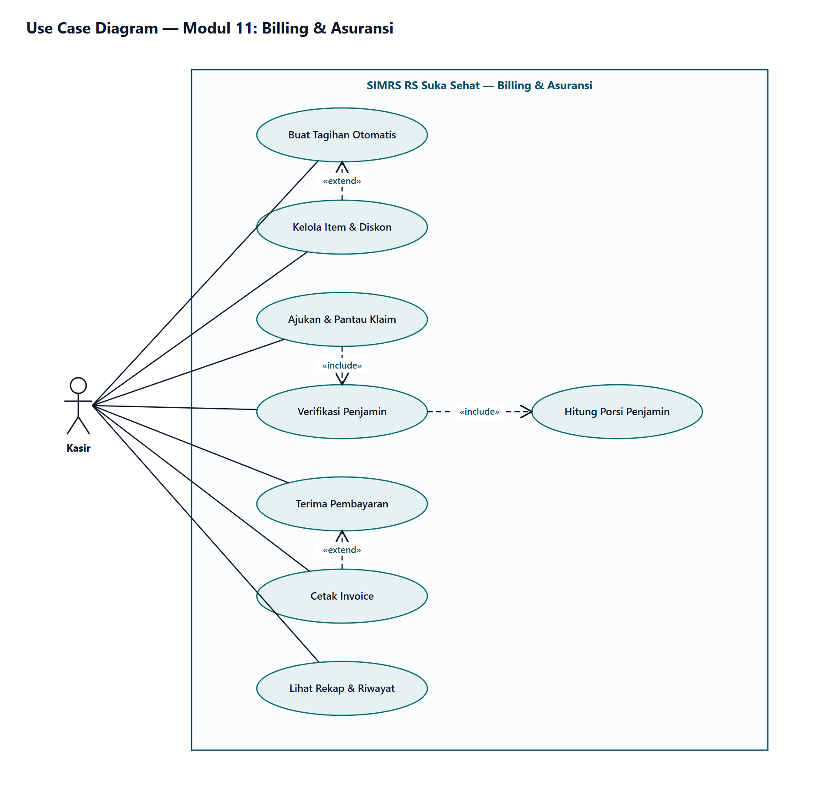
Gambar 1. Use Case Diagram
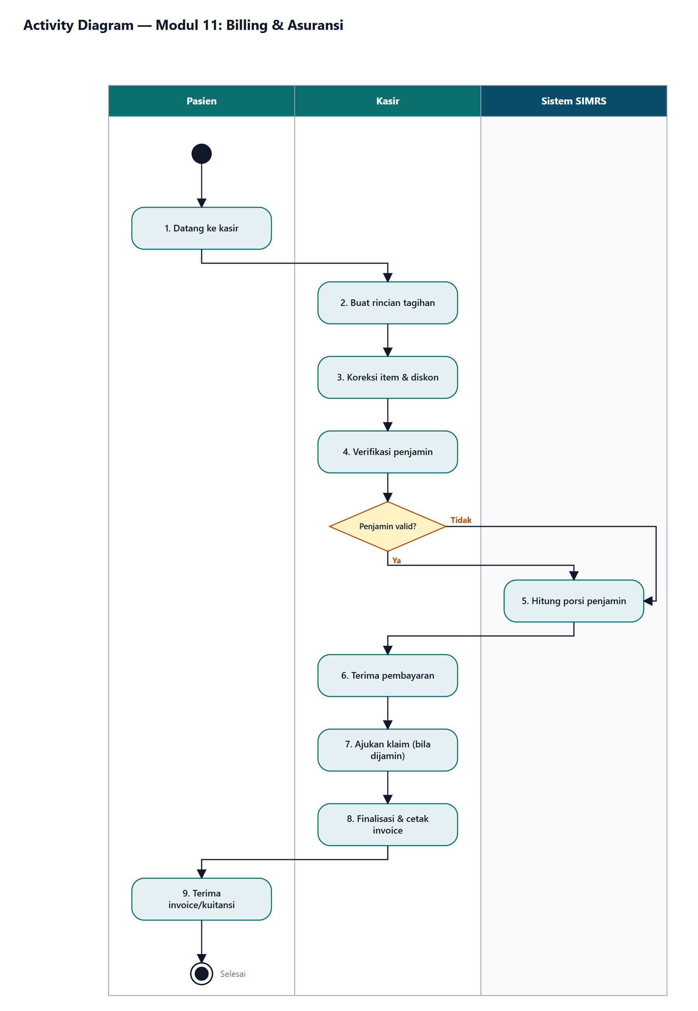
Gambar 2. Activity Diagram (swimlane)

